«Правила рисования карандашом и кистью»
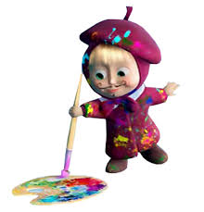

Правила рисования карандашом
- Карандаш нужно держать тремя пальцами (между большим и средним, придерживая указательным), не сжимая сильно, не близко к отточенному концу.
- Когда рисуешь линию сверху вниз, рука с карандашом идет сбоку линии, а когда рисуешь линию слева направо, рука – внизу линии. Так вести линию нужно для того, чтобы видеть, как рисуешь, тогда получится прямая линия.
- Линию нужно рисовать сразу, не останавливаясь, не отрывая карандаш от бумаги, иначе она может получиться неровной. Не надо проводить одну линию несколько раз.
- Предметы прямоугольной и квадратной формы нужно рисовать с остановками на углах, чтобы можно было подумать, как рисовать дальше.
- Предметы округлой формы надо рисовать одним движением, без остановки.
- Закрашивать рисунок карандашом нужно неотрывным движением руки туда – обратно.
- При закрашивании рисунка штрихи надо накладывать в одном направлении: сверху вниз, слева направо или по косой.
- При закрашивании рисунка нельзя заходить за контур нарисованного предмета.
- Закрашивать рисунок нужно без просветов.
- Закрашивая рисунок, нужно равномерно нажимать на карандаш: посильнее нажимать, если хочешь закрасить рисунок поярче, и слабо – если нужно закрасить посветлее.
Карандаши
Для рисования детям нужен набор цветных карандашей.
В младших группах из 5 карандашей (красный, синий, желтый, зеленый, черный).
В средней группе из 6 цветов (красный, синий, желтый, зеленый, черный, коричневый).
В старших группах добавляется оранжевый, фиолетовый, темно-красный, розовый, голубой, светло-зеленый.
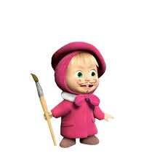
В младших группах карандаши должны быть круглыми. Детям старших групп рекомендуются мягкие графитные карандаши: «МТ» - для предварительных набросков, «2МТ» - для самостоятельного рисунка. Подготавливают карандаш так – стачивают деревянную оправу на 25-30 мм и обнажают графит на 8-10 мм. Деревянную оправу цветных карандашей надо стачивать на меньшую длину, чем у простых, т. к. стержни у них более толстые и при сильном нажиме они крошатся и ломаются.

Правила рисования кистью
- Кисть нужно держать тремя пальцами (между большим и средним, придерживая сверху указательным), сразу за железным наконечником, не сжимая сильно пальцы.
- При рисовании различных линий кисть нужно вести по ворсу, поэтому рука с кистью движется впереди линии.
- При рисовании широких линий надо опираться на весь ворс кисти, палочку держать наклонно к бумаге.
- Чтобы нарисовать тонкую линию, кисть нужно держать палочкой вверх и касаться бумаги концом кисти.
- При закрашивании рисунков кистью линии нужно накладывать рядом, вести их в одном направлении и только в одну сторону, каждый раз начиная движение сверху или слева (а не туда и обратно, как карандашом).
- Каждую линию при рисовании и при закрашивании нужно проводить только один раз.
- Вести линию нужно сразу, не останавливаясь.
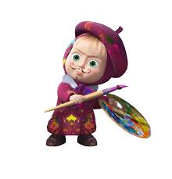

Кисти
Для рисования красками нужны круглые, волосяные кисти с мелким и эластичным ворсом – колонковые, беличьи, пони. Кисти различают по номерам. С № 1-8 тонкие, с № 8-16 толстые. Детям младших групп рекомендуется давать кисти с № 12-14. Такая кисть, прижатая к бумаге, оставляет яркий, хорошо заметный след, облегчает передачу формы предмета.
Детям средних и старших групп можно давать как тонкие, так и толстые кисти.
Ни в коем случае нельзя разрешать детям оставлять кисти в банке с водой, т.к. ворс кисти при этом загибается и расходится в разные стороны, теряя форму. Волосяные кисти будут служить долго, если с ними бережно обращаться. При приготовлении краски к занятию, не размешивайте ее кистью. Это удобнее сделать палочкой. При рисовании акварелью краску набирают мелкими полукруглыми движениями, не нажимая на кисть, чтобы ворс не расходился веером. По окончании работы кисть тщательно промывают, чтобы остатки краски не засохли. Хранить кисточки рекомендуется в стакане ворсом вверх.
Подготовила воспитатель по изодеятельности: Полякова Н.В.
